Краткосрочный план-конспект по физической культуре
4 класс 3 четверть
V/ Раздел.  Обучение через совместные и приключенческие задачи |  | Школа: КГУ ОШ № 17
Дата: |  | ФИО учителя: Куденко Алексей Александрович - педагог-исследователь.
Класс: 4 «Д» |  | Количество присутствующих: 27 отсутствующих: 3
Тема урока |  | «Координационные способности у детей на уроках по футболу».
Цели обучения |  | 4.2.2.1. уметь работать самостоятельно и в группе, попеременно обмениваясь ролями лидерства для достижения двигательных целей.
Цели урока |  | 1. Обучение технике выполнения передач внутренней стороной стопы  2. Обучение остановки мяча подошвой. 3. Обучение ведению мяча. 4.Обучение и развитие координационных способностей .  5. Развивать скоростно-силовые качества.  6. Воспитывать морально-волевые качества.  7. Развитие чувства партнерства.
Ход урока
Запла ниро ванные этапы урока | Деятельность учителя на уроке |  | Деятельность ученика | Оценивание | Ресурсы
Начало урока  (12минут) | 1 Построение, рапорт, сообщение задач урока  2 Перестроение с шеренги по одному в шеренгу по два  3. Специально - беговые упражнения:  - Выбрасывание прямых ног вперед, руки на поясе - шагом  - Выбрасывание прямых ног назад, руки за голову - шагом  - Бег с высоким подниманием бедра - шагом  - Бег с захлестыванием голени назад - шагом  - Бег с подпрыгиванием вверх с ноги на ногу - шагом  - « Бег с ноги на ногу » - шагом  - Бег скрестным шагом правым боком вперед - шагом  - Бег скрестным шагом левым боком вперед - шагом  - Бег приставным шагом правым боком - шагом  - Бег приставным шагом левым боком - шагом  4. ОРУ на месте без предмета:  1) и. п. – о.с. руки на пояс  1 – наклон головы вперед  2 – наклон головы назад  3 – наклон влево  4 – тоже вправо  2) и. п. – о. с.  1-2 - вращение рук вперед  3-4 - вращение рук назад  3) и. п. – о. с. правая рука вверху  1 – 2 - наклон влево  3 – 4 - наклон вправо, левая рука вверх  4) и.п. – широкая стойка ноги врозь  1. – наклон к правой ноге  2 – по середине  3 – к левой  4 – и.п.  5) и. п. – о. с. руки на пояс  - наклон назад руки вверх, наклон вперед руки к ногам, руки вперед присед, руки на пояс  6) и. п. – руки перед собой  1- мах правой ногой к левой руке  2 – и.п.  3-4 – мах левой ногой к правой руке  7) и. п. – о.с., руки на пояс  1 – упор присев  2 – упор лежа  3 – упор присев  4 – и.п.  8) И. п. – стойка ноги врозь, руки перед грудью, согнутые в локтях.  1 – 2 - поворот туловища направо  3 – 4 – то же в другую сторону.  9) И. п. – о. с., стойка ноги врозь, туловище наклонено вперед, руки в стороны  Вращение вправо, влево (мельница)  10) И. п. – о. с., руки на поясе.  1 – глубокий выпад правой;  2 – 3 два пружинящих покачивания;  4 – толчком правой вернуться в и. п.  5 – 8 – то же с другой ноги. |  | - Приветствуют учителя.  - Формируют тему урока, определяют цели урока.  Учащиеся слушают учителя, задают вопросы.  Смотрят видеоматериал  Выполняют задание под руководством учителя.  - соблюдают технику безопасности;  - выполняют комплекс упражнений  - выполняют разминочный бег, прыжки  - выполняют ОРУ на месте  - измеряют пульс | Оценивание эмоциональ ного состояния учащихся  ФО «Солнышко и тучка»  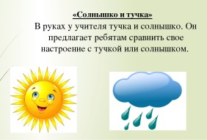
Середина урока  (30минут) | 11) И. п. – сед на правой, руки перед собой. 1 – 2 - Перекат на левую 3 – 4 – и. п.  Основная часть  - Обучение передачи мяча внутренней стороной стопы, остановка мяча подошвой, ведение мяча : 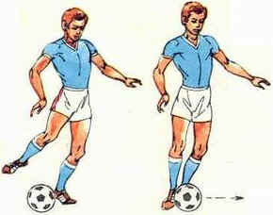  - Один ученик удерживает мяч подошвой на вытянутой ноге, второй делает имитацию удара по мячу внутренней стороной стопы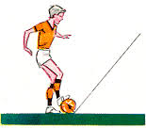  Тоже самое другой ученик  - Расстояние 2 метра между учениками. Передачи мяча в парах. Один ученик выполняет передачу мяча внутренней стороной стопы, другой выполняет остановку подошвой.Тоже самое другой ученик  3. Расстояние 4 метра между учениками. Тоже самое.  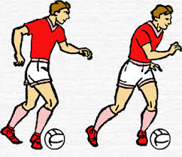  4. Расстояние 6 метров между учениками. Один ученик выполняет ведение мяча до другого и оставляет мяч. Бежит на свое место. Тоже самое делает другой.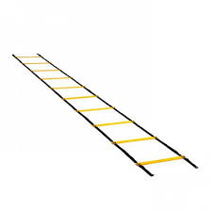  - Выполнение упражнений на координационной лестнице с выполнением передач и ведением мяча:  1.Бег по одной линии, один шаг в каждый отсек.  2. тоже самое два шага в один отсек  3. Бег правым боком, наступая один шаг в каждый отсек.  4. Бег левым боком, наступая один шаг в каждый отсек.  5. Бег правым боком, наступая один шаг в каждый отсек.  6. Бег левым боком, наступая один шаг в каждый отсек.  7. Бег правым боком, наступая дважды в каждый отсек.  8. Бег левым боком, наступая дважды в каждый отсек.  9. Двигаемся с левой стороны. правой ногой наступаем в каждый отсек  10. Двигаемся с правой стороны. левой ногой наступаем в каждый отсек  11.Начинаем с левой стороны. Двигаемся лицом вперед. Переступание двумя ногами в отсек и на другую сторону.  12. Начинаем с левой стороны Двигаемся спиной вперед. Переступание двумя ногами в отсек и на другую сторону.  13. Два шага в отсек и шаг правой ногой за отсек, два шага в следующий отсек и шаг левой ногой за отсек  15. Два шага вперед и один шаг назад  16. Прыжки на правой ноге в каждый отсек  17. Прыжки на левой ноге в каждый отсек  18. Прыжки на двух ногах в каждый отсек  19. Прыжки на двух ногах с одной стороны на другую  20. Семенящий бег. Один шаг в отсек |  | Постановка опорной ноги на одной линии с мячом. Бьющая нога согнута в колене. Голеностоп параллельно пола. 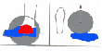  Опорной ногой шаг вперед, удар другой, шаг назад.  Ударная нога согнута в колене. Туловище расслаблено, нога напряжена от колена вниз.  Ведение делаем внешней и внутренней стороной стопы.  Мяч останавливают подошвой.  Туловище наклонено вперед. Руки работают одновременно с ногами.  Частота движения ног и рук приближена к максимальной.  Скрестный шаг делать спереди  Скрестный шаг делать сзади  Итак делаем в одну и другую сторону  Делаем в одну и другую сторону  Наступаем один шаг в отсек  Туловище расслаблено. | ФО «Звёздочки»  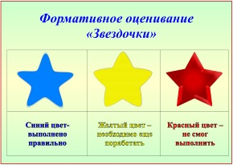  ФО «Сэндвич похвалы»  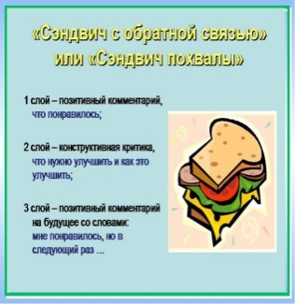 | ф/мячи, разлетайки, фишки, координа ционная лестница.  Большое свободное пространство
Конец урока  (3 минуты) | Заключительная часть  Построение. Подведение итогов урока. Домашнее задание на выполнение упражнений на координацию.  Организованный уход с урока. |  | - измеряют пульс.  - оценивают свою работу на уроке.  - выполняют дом. задание. |   Рефлексия приём «Радуга»  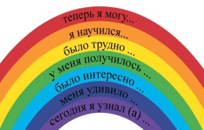 | Ручки,  листы бумаги

